ROYAUME DU MAROC
--------
FIC OFFICE MAROCAIN DE LA PROPRIETE

INDUSTRIELLE ET COMMERCIALE
--------

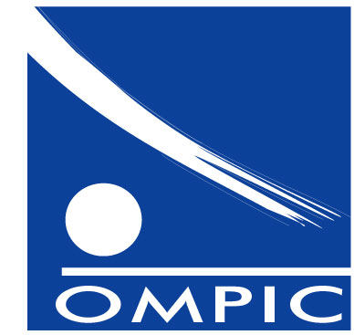

المملكة المغربية
--------
المـكتب المـغربـي

للملكية الصنـاعية والتجـارية
--------

DEMANDE DE CERTIFICAT NEGATIF |  |  |  | Version  Janvier /2015
DEMANDE DE CERTIFICAT NEGATIF |  |  |  | CNS
IMPRIME (SUITE)
Veuillez remplir ce formulaire par des lettres majuscules sans rayures ni surcharges
Indiquez l’/les autre(s) bénéficiaire(s) :
(Nom & Prénom ou Dénomination sociale; CIN ou RC; ICE, Adresse ou siège social; Téléphone, E-mail ).

En cas d’insuffisance de place, poursuivez sur une page suite « CNS» et cochez la case ci-après
SIGNATURE DU BENEFICAIRE OU DE SON MANDATAIRE :  Nom du signataire :  Qualité du signataire :  Signature : |  | Demande présentée le *:  ^{(*)} doit être renseignée au moment du dépôt

